Полиомиелит
Полиомиелит (или детский спинномозговой паралич) – острое инфекционное заболевание, вызываемое вирусом полиомиелита (poliovirus hominis), который поражает преимущественно центральную нервную систему (серое вещество спинного мозга). Полиовирус относится к виду кишечных вирусов и существует в виде 3 независимых типов. Вирус не разрушается в кислой среде желудка, довольно устойчив во внешней среде, однако, при кипячении и применении хлорсодержащих дезинфицирующих средств быстро погибает. Важно отметить, что вирус полиомиелита нечувствителен к антибиотикам!
Источником инфекции всегда является человек, особенно опасны больные легкими или стертыми формами заболевания. Несмотря на то, что естественная восприимчивость людей высокая, наиболее восприимчивы дети в возрасте до 7 лет. Клинически выраженная инфекция встречается гораздо реже носительства: на один явный случай приходится от 100 до 1000 случаев бессимптомного носительства. Наибольшее выделение вируса происходит в течение первой недели болезни.
Во внешнюю среду вирус полиомиелита попадает вместе с испражнениями больных, он содержится также в слизи носоглотки. Механизм передачи – фекально-оральный, возможна также передача воздушно-капельным путем. Вирус может передаваться с пищей, водой, при бытовом контакте.
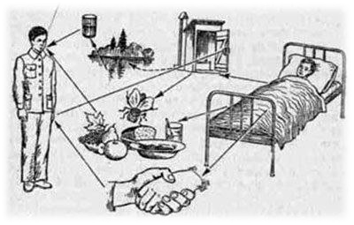
Полиомиелит характеризуется разнообразием клинических форм и обычно проявляется развитием потери движения в конечностях вплоть до полного паралича. Первыми симптомами болезни являются лихорадка, усталость, головная боль, рвота и боли в конечностях.
Вирус проникает в организм через слизистую оболочку носоглотки или кишечника. Инкубационный период колеблется от 4 до 30 дней (обычно от 6 до 21 дня). В это время вирус активно размножается в лимфоидной ткани, затем проникает в кровь и достигает нервных клеток. Нервные клетки подвергаются дистрофическим изменениям, распадаются и гибнут.
Выделяют абортивную форму, протекающую без клинических признаков поражения нервной системы («малая болезнь»), и формы полиомиелита, протекающие с поражением центральной нервной системы, которые подразделяют на непаралитическую и паралитическую. Паралитическая форма может протекать с поражением разных отделов нервной системы (спинальная, понтинная, бульбарная). Выделяют также сочетанную форму, когда поражаются сразу несколько отделов мозга.
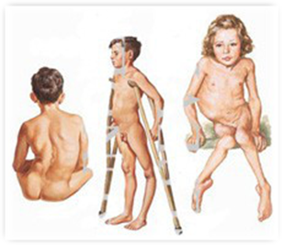
Абортивная форма болезни начинается остро. Кратковременно повышается температура тела, возникает умеренная интоксикация, головная боль, легкие катаральные явления, боли в животе, жидкий стул. Обычно абортивная форма протекает доброкачественно и завершается выздоровлением.
При непаралитической форме начало так же острое. Температура поднимается до 39—40 °С. Уже в первый день появляется интенсивная головная боль, затем рвота. Могут возникнуть боли в спине, шее, конечностях. Менингеальные симптомы выражены умеренно, могут отсутствовать.
Наиболее неблагоприятной считается паралитическая форма, в которой выделяют 4 периода:
1. Препаралитический - Начинается остро и длится 3—6 дней. Характеризуется лихорадкой, общей интоксикацией, катаральными явлениями (кашель, насморк, боли в горле), диспепсическими расстройствами (боли в животе, жидкий стул) и симптомами поражения центральной нервной системы. Больные вялы, сонливы, дети капризны. Характерна потливость.
2. Паралитический период. Параличи могут возникнуть на 2-6 день болезни, обычно после нормализации температуры.
3. Восстановительный период длиться до 2 недель от момента возникновения параличей.
4. Резидуальный период характеризуется атрофией пораженных мышц, развитием контрактур суставов, остеопорозом, деформацией костей, у детей — отставанием пораженных конечностей в росте, при поражении мышц спины — искривлением позвоночника.
Гибель четверти нервных клеток в утолщениях спинного мозга ведет к парезу конечностей – человек чувствует, что ему не хватает сил двигать руками или ногами. При дальнейшей гибели нервных клеток возникает паралич – полная неспособность двигать конечностями. Чаще всего парализует ноги. Иногда наступает паралич мышц туловища и шеи. Наиболее тяжелыми поражениями являются паралич дыхательных мышц и повреждение продолговатого мозга, которые приводят к тяжелым расстройствам дыхания и кровообращения. Чаще больные погибают от нарушения дыхания.
Из-за устойчивости вируса к антимикробным препаратам полиомиелит не лечится – применяется только поддерживающая терапия. Восстановительный период после болезни может продолжаться от нескольких месяцев до 3 лет. Постинфекционный иммунитет - типоспецифический, пожизненный только к тому типу вируса, который вызвал заболевание, поэтому лица, перенесшие заболевание не освобождаются от профилактических прививок.
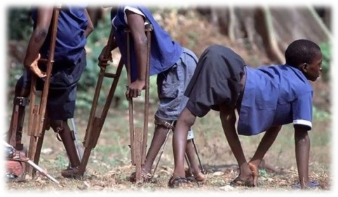
Остаточные явления, которые возникают у одного человека из 100 заболевших, характеризуются инвалидизацией - стойкими вялыми параличами, атрофией мышц, деформациями конечностей, туловища. Полиомиелит опасен и другими осложнениями: развитием пневмонии, ателектаза легких; иногда развиваются тяжелые желудочно-кишечные расстройства с кровотечением и язвами.
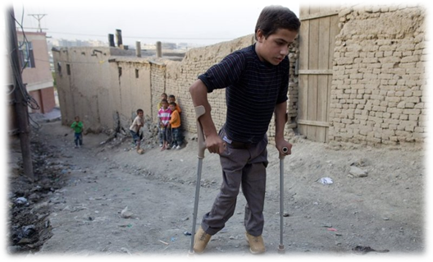
Учитывая отсутствие прямого этиологического лечения и тяжесть последствий, единственным эффективным методом борьбы с полиомиелитом остаетсявакцинация. После повсеместного распространения вакцинопрофилактики, полиомиелит был почти полностью побежден. В 1988 году правительства создали Глобальную инициативу по ликвидации полиомиелита (ГИЛП), чтобы навсегда избавить человечество от этой болезни. По оценкам ВОЗ, с 1988 по 2014 год число случаев заболевания полиомиелитом уменьшилось, с 350 000 до 359 случаев заболевания в год. А в 2015 году во всем мире было зарегистрировано всего 73 случая. В настоящий момент неблагоприятными регионами по риску заразиться диким полиовирусом остаются только Афганистан и Пакистан.
Помимо вакцинации важными средствами профилактики остаются:
- Соблюдение правил личной и общественной гигиены;
- Употребление в пищу только доброкачественных продуктов и воды.
Однако, до тех пор, пока в мире остается хоть один инфицированный человек, риску заражения диким штаммом полиомиелита подвергаются дети во всех странах.
Помните, отказ от вакцинации подвергает серьезному риску здоровье вашего ребенка!

Материал подготовлен на основе информации
из открытых источников.
http://cgon.rospotrebnadzor.ru/content/63/2086/

